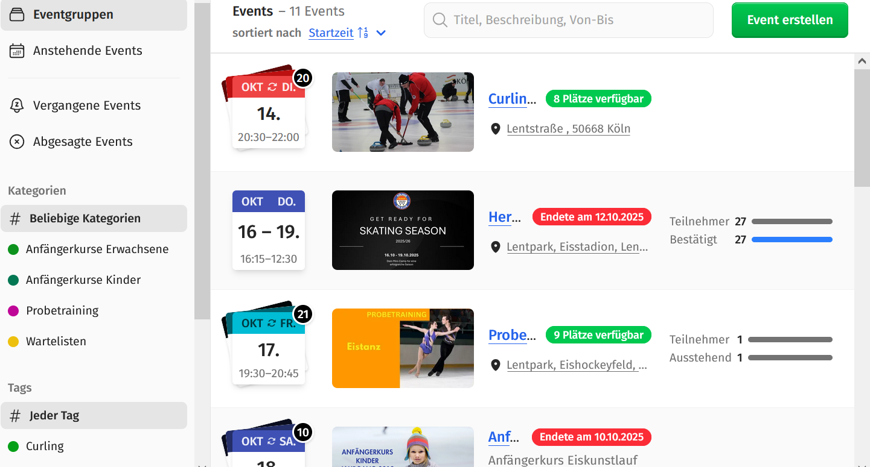
Standard Ansicht
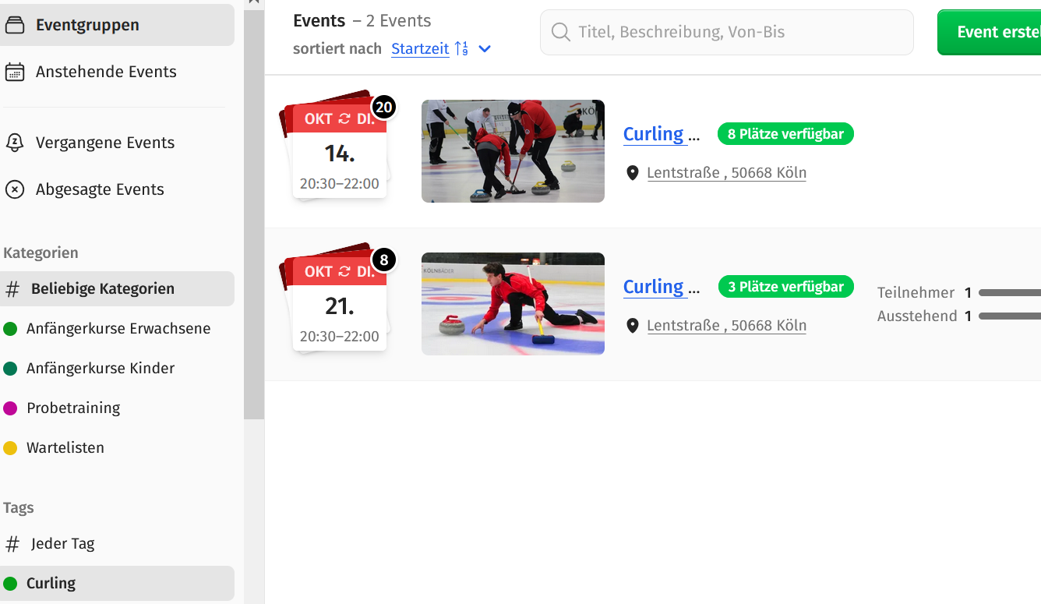
Mit Tag Curling , aber nur 2 Einträge zu sehen
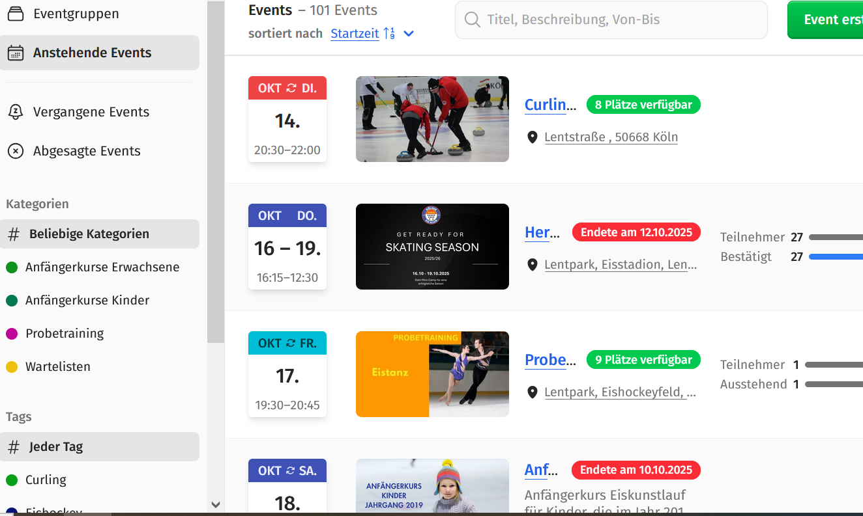
Auf anstehende Events gewechselt, Tag Curling ist deaktiviert. Das Gleiche passiert bei Vergangene oder Abgesagte Events

